# ANALISIS DAN PERANCANGAN WEB TRIP.COM

Laporan ini dibuat untuk memenuhi tugas besar

Mata kuliah pemrograman web



Disusun oleh:

1. Muhammad Ardhi 1301160786
2. Vita Juliani 1301164729
3. Christian Bangarna Sianipar 1301164692
4. Muhammad Furqan Fahrabi Prastiwasa 1301164639

**S1 INFORMATIKA**

**FAKULTAS INFORMATIKA**

**UNIVERSITAS TELKOM**

**BANDUNG**

**2019**

# DAFTAR ISI

Contents

ANALISIS DAN PERANCANGAN WEB TRIP.COM 1

DAFTAR ISI i

DAFTAR GAMBAR ii

DAFTAR TABEL iii

BAB I Pendahuluan 1

1.1 Tentang Web 1

1.2 Batasan Pengerjaan 1

1.3 Deskripsi Pekerjaan 1

BAB II Analisis dan Perancangan 2

2.1. Proses Bisnis 2

2.2. Perancangan Entity Relationship Diagram 2

2.3. *Usecase Diagram* dan *Usecase Scenario* 3

2.3.1. *Usecase Diagram* 3

2.3.2. *Usecase Scenario* 4

Use Case 1 4

*Use Case 2* 4

Use Case 3 5

*Use Case 4* 5

*Use Case 5* 6

BAB III Hasil Implementasi 7

# DAFTAR GAMBAR

gambar 1. ERD 2

gambar 2. usecase diagram 3

gambar 3. tampilan halaman utama 7

gambar 4. tampilan login 7

gambar 5 : menu pesawat 8

gambar 6 : hotel 8

gambar 7: menu kereta 9

gambar 8: daftar 9

gambar 9: promo 10

# DAFTAR TABEL

gambar 1. ERD 2

gambar 2. usecase diagram 3

gambar 3. tampilan halaman utama 7

gambar 4. tampilan login 7

# BAB I Pendahuluan

## Tentang Web

Trip.com adalah bagian dari Grup Ctrip, perusahaan terdaftar NASDAQ sejak 2003 (NASDAQ: CTRP) dengan lebih dari 30.000 karyawan dan lebih dari 300 juta anggota, menjadikannya salah satu biro perjalanan online terkemuka di dunia. Trip.com hadir untuk membantu merencanakan perjalanan yang sempurna. Ingin berlibur, melakukan perjalanan bisnis, atau membuat akun perjalanan korporat? Trip.com siap membantu mengelilingi dunia dengan menyediakan informasi penerbangan murah, diskon kamar hotel, dan tiket kereta China.

Alasan kami memilih website trip.com ini karena trip.com merupakan website yang sudah berdiri lebih dari 2 tahun kemudian terdapat fungsi CRUD yang dibutuhkan pada tubes yang akan dibangun.liki banyak tampilan serta fungsionalitas yang tersedia, dan fu.

## Batasan Pengerjaan

Dalam proses menduplikat website trip.com ini kami membuat beberapa halaman yang tersedia pada website yaitu :

* Home
* Menu Hotel
* Menu Pesawat
* Menu Kereta
* Login
* Daftar
* Promo

## Deskripsi Pekerjaan

Adapun deskripsi pekerjaan dari setiap anggota kelompok dapat dijelaskan secara jelas dan rinci pada tabel berikut.

|  |  |  |  |
| --- | --- | --- | --- |
| No | Nama | NIM | Deskripsi Pekerjaan |
| 1 | Muhammad Ardhi | 1301160786 | Menu Home, login, daftar, promo |
| 2 | Vita Juliani | 1301164729 | Menu Pesawat, ERD, Usecase diagram, database, laporan |
| 3 | Christian Bangarna Sianipar | 1301164692 | Menu Kereta, laporan |
| 4 | Muhammad Furqan Fahrabi Prastiwasa | 1301164639 | Menu Hotel, usecase scenario |

Tabel . deskripsi pekerjaan.

# BAB II Analisis dan Perancangan

## 2.1. Proses Bisnis

Trip.com merupakan bagian dari proses bisnis Grup Ctrip yang bertujuan untuk melakukan pemesanan melalui website secara langsung. Pemesanan dapat juga dilakukan hanya untuk melihat harga. Pada pemesanan terdapat bebrapa akomodasi yang ditawarkan meliputi hotel dan kendaraan. Pemesanan kendaraan meliputi pemesanan tiket pesawat maupun tiket kereta api. Setelah melakukan pemesanan akomodasi, user dapat melakukan pembayaran.

### 2.2. Perancangan Entity Relationship Diagram

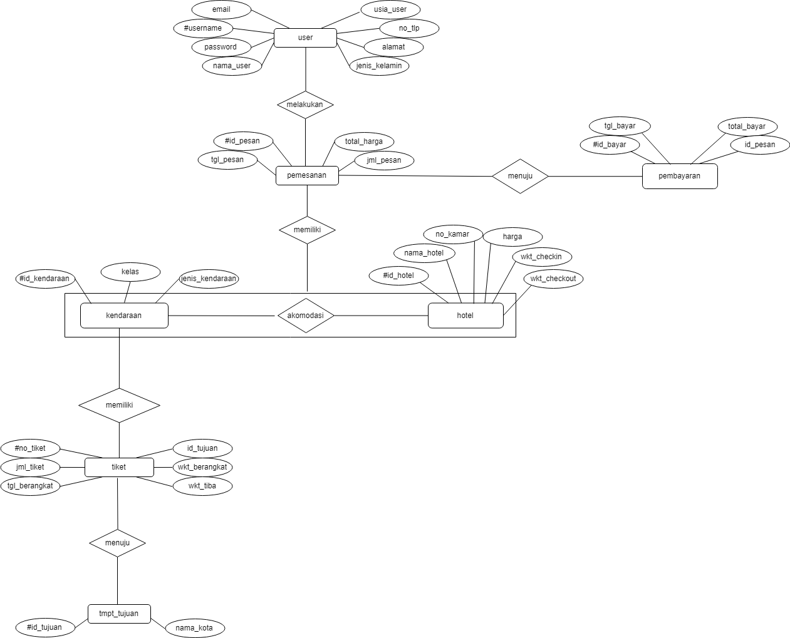

gambar . ERD

## 2.3. *Usecase Diagram* dan *Usecase Scenario*

### 2.3.1. *Usecase Diagram*

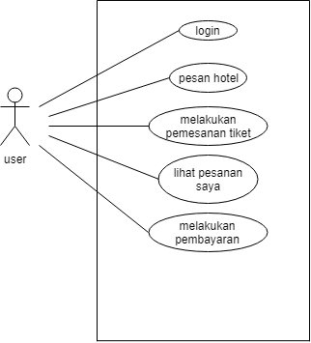

gambar . usecase diagram

### 2.3.2. *Usecase Scenario*

## Use Case 1

*UseCase Realization Name : login*

*Actor : user*

*Pre-condition : user akan melakukan login*

*Post-Condition : user telah melakukan login dan masuk ke tampilan utama*

*Deskripsi : user akan melakukan login terlebih dahulu untuk dapat memesan tiket pesawat/kereta dan reservasi hotel*

|  |  |
| --- | --- |
| Aktor | Sistem |
| 1. Login username dan password |  |
|  | 1. Verifikasi data dengan mencocokkan terhadap database user |
|  | 1. System menampilkan menu home |

Tabel use case login

## *Use Case 2*

*UseCase Realization Name : pesan hotel*

*Actor : user*

*Pre-condition : user akan memesan sebuah kamar hotel*

*Post-Condition : user telah memesan kamar hotel*

*Deskripsi : user akan melakukan pemesanan kamar hotel*

|  |  |
| --- | --- |
| *USER* | *SYSTEM* |
|  | 1. *Menampilkan menu hotel* |
|  | 1. *System menampilkan form cari hotel* |
| 1. *User melakukan pencarian hotel yang akan dituju* |  |
|  | 1. *System menampilkan rekomendasi hotel yang diberikan pada user* |
| 1. *User melakukan pemesanan hotel yang diinginkan* |  |
|  | 1. *System menampilkan form pembayaran* |
| 1. *User melakukan pembayaran* |  |
| 1. *User telah melakukan pemesanan hotel* |  |

Tabel . use case pesan hotel

## Use Case 3

*UseCase Realization Name : melakukan pemesanan tiket*

*Actor : user*

*Pre-condition : user akan memesan tiket pesawat/kereta*

*Post-Condition : user telah memesan tiket pesawat/kereta*

*Deskripsi : user melakukan pemesanan tiket pesawat*

|  |  |
| --- | --- |
| *USER* | *SYSTEM* |
|  | 1. *System menampilkan menu home* |
| 1. *User mengecek atau melakukan pencarian tiket pesawat /kereta* |  |
|  | 1. *System menampilkan rekomendasi tiket pesawat/kereta yang tersedia* |
| 1. *User memilih tiket yang akan di beli* |  |
|  | 1. *System menampilkan form pembayaran* |
| 1. *User melakukan pembayaran* |  |
| 1. *User telah melakukan pemesanan tiket pesawat/kereta* |  |

Tabel use case melakukan pemesanan tiket

## *Use Case 4*

*UseCase Realization Name : lihat pesanan saya*

*Actor : user*

*Pre-condition : user akan melihat pesanan nya*

*Post-Condition : user telah melakukan lihat pesanan nya*

*Deskripsi : user akan melihat pesanannya agar sesuai dengan yang diinginkan*

|  |  |
| --- | --- |
| *USER* | *SYSTEM* |
|  | 1. *System menampilkan menu home* |
| 1. *User mengklik menu lihat pesanan saya* |  |
|  | 1. *System menampilkan menu lihat pesanan* |
| 1. *User telah melakukan lihat pesanan* |  |

Tabel . use case lihat jadwal keberangkatan

## *Use Case 5*

*UseCase Realization Name : melakukan pembayaran*

*Actor : user*

*Pre-condition : user akan membayar pesanan hotel atau tiket*

*Post-Condition : user telah membayar pesanan hotel atau tiket*

*Deskripsi : user melakukan pembayaran terhadap pemesanannya*

|  |  |
| --- | --- |
| *PEMBELI* | *SYSTEM* |
|  | 1. *System menampilkan tagihan yang harus dibayar* |
| 1. *User melakukan pembayaran pesanannya* |  |
|  | 1. *System melakukan update pada database* |
| 1. *User telah melakukan pembayaran* |  |

Tabel . use case melakukan pembayaran

# BAB III Hasil Implementasi

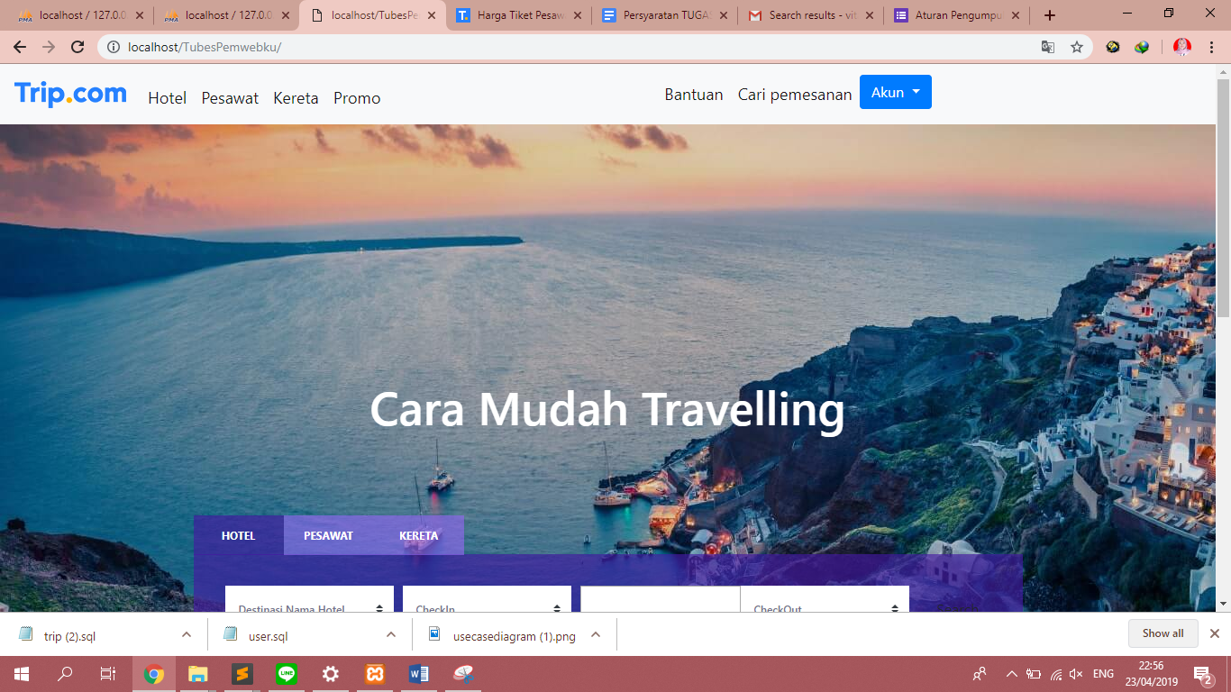 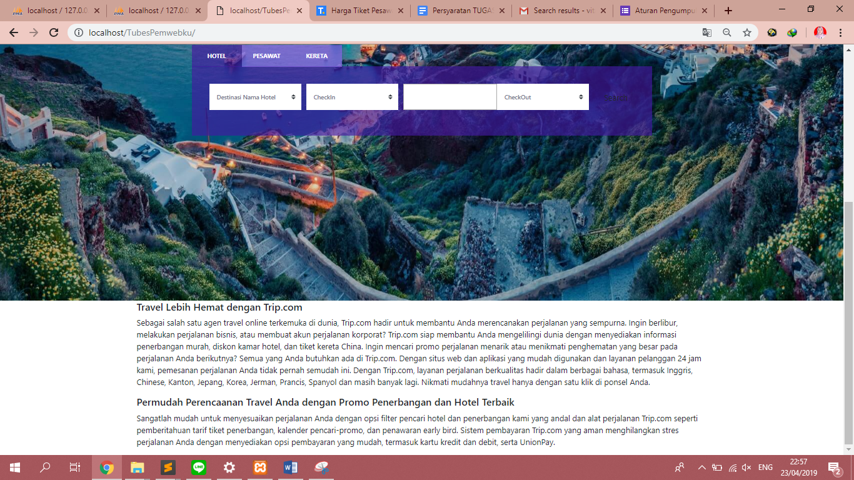

gambar . tampilan halaman utama

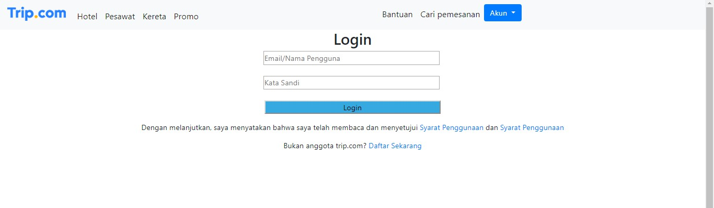

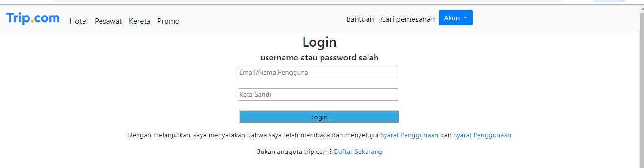

gambar . tampilan login

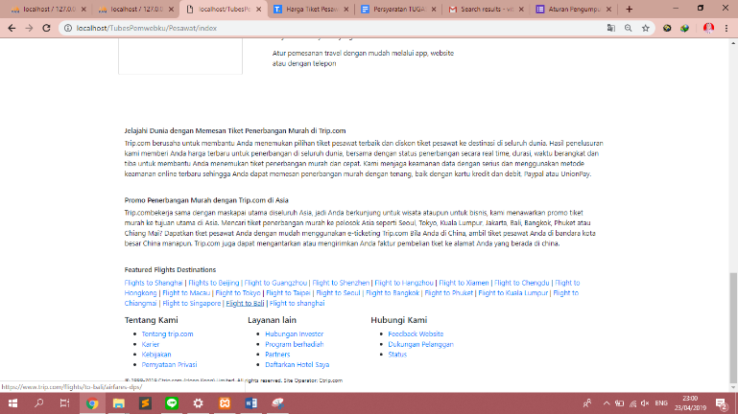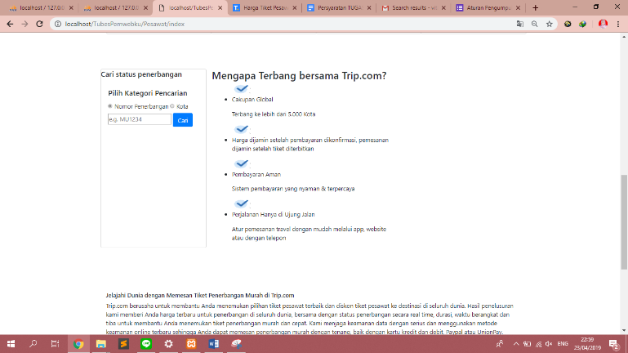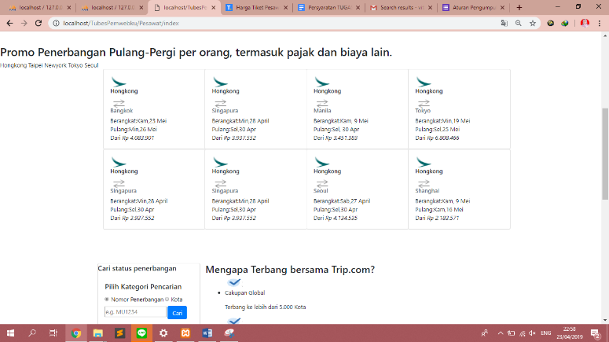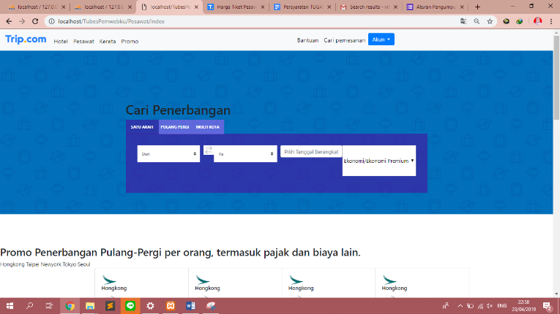

gambar 5 : menu pesawat

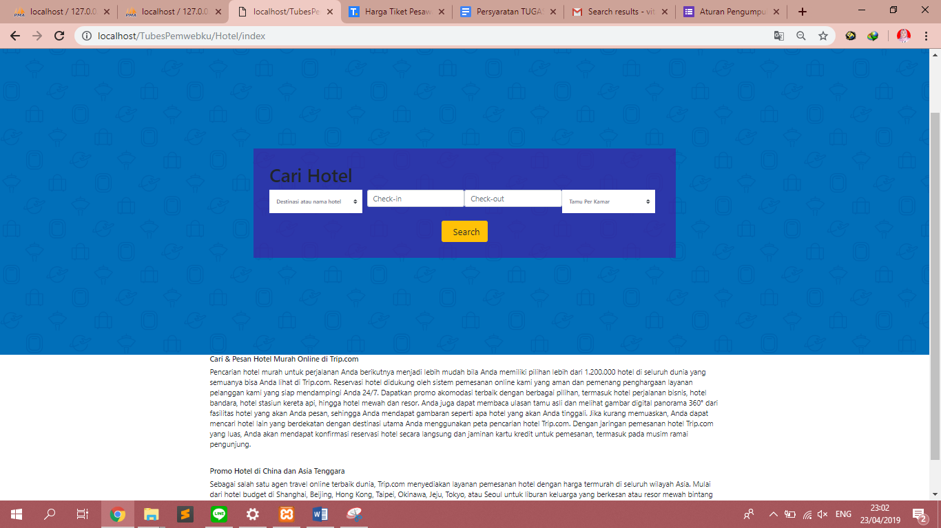

gambar : hotel

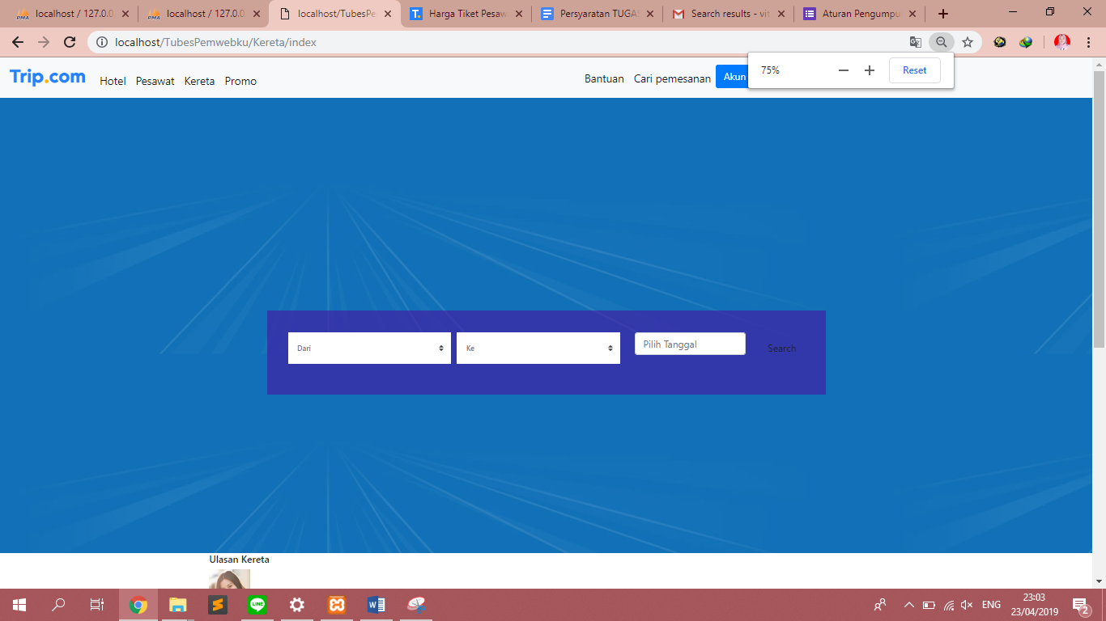

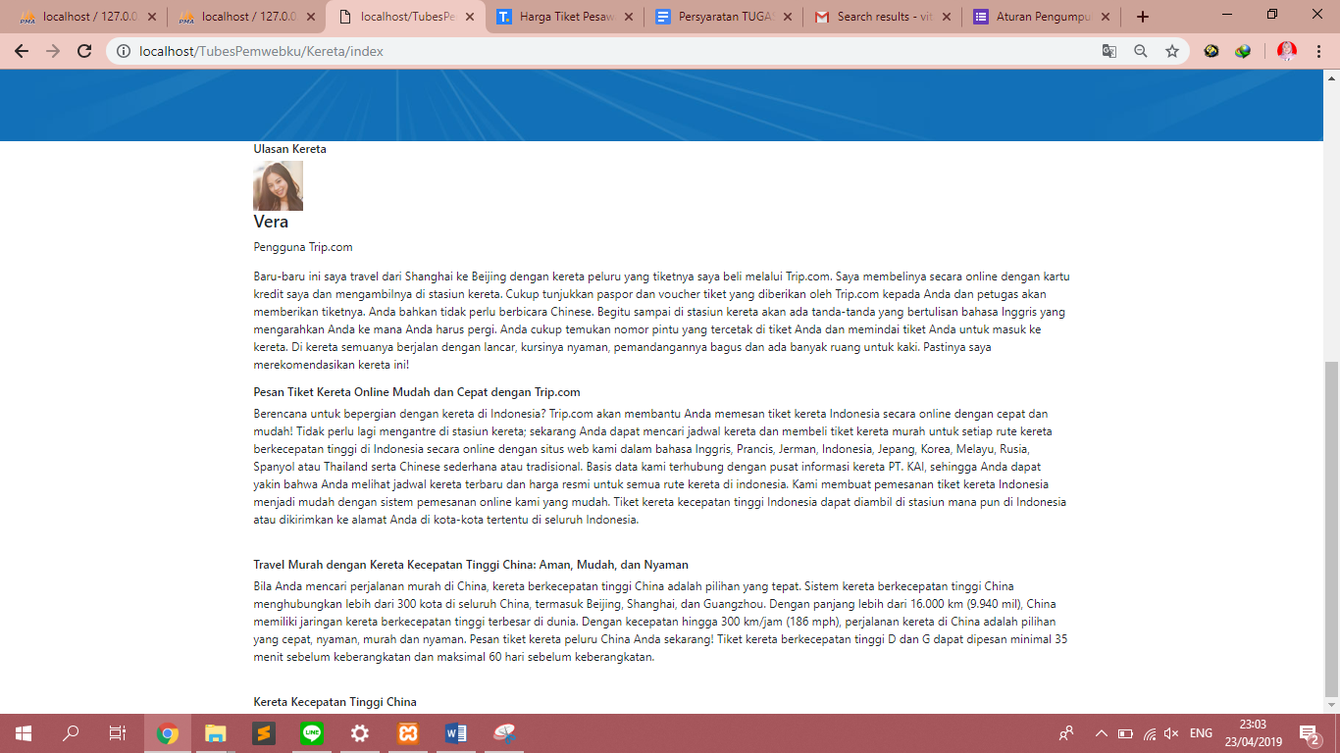

gambar : menu kereta

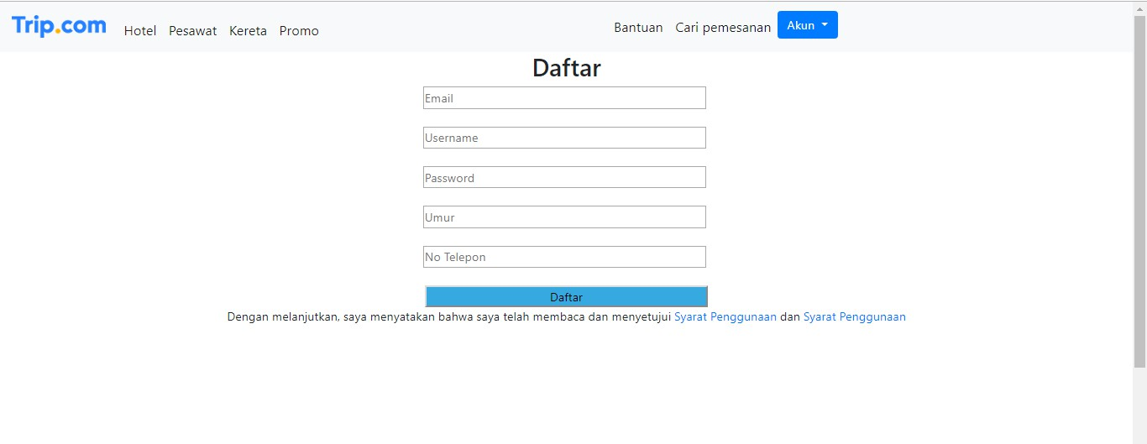

gambar : daftar

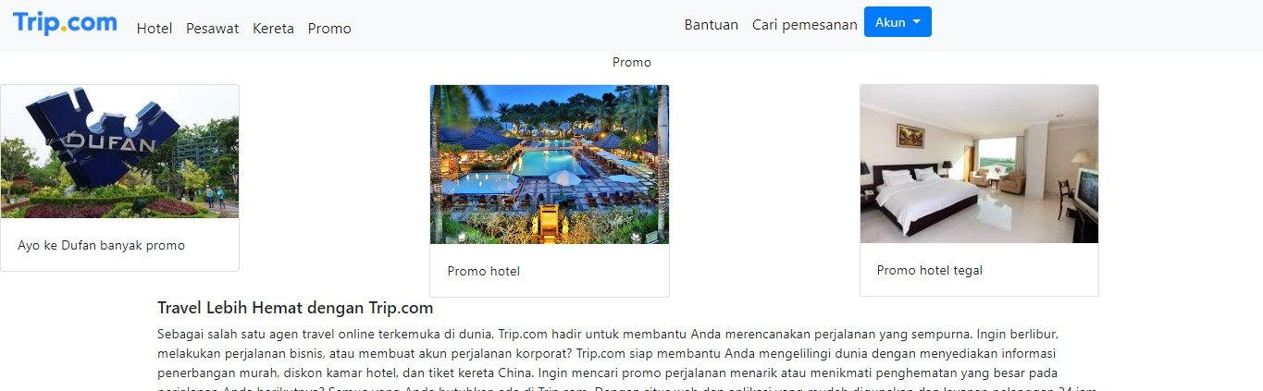

gambar : promo